**Департамент образования мэрии города Новосибирска**

**муниципальное автономное общеобразовательное**

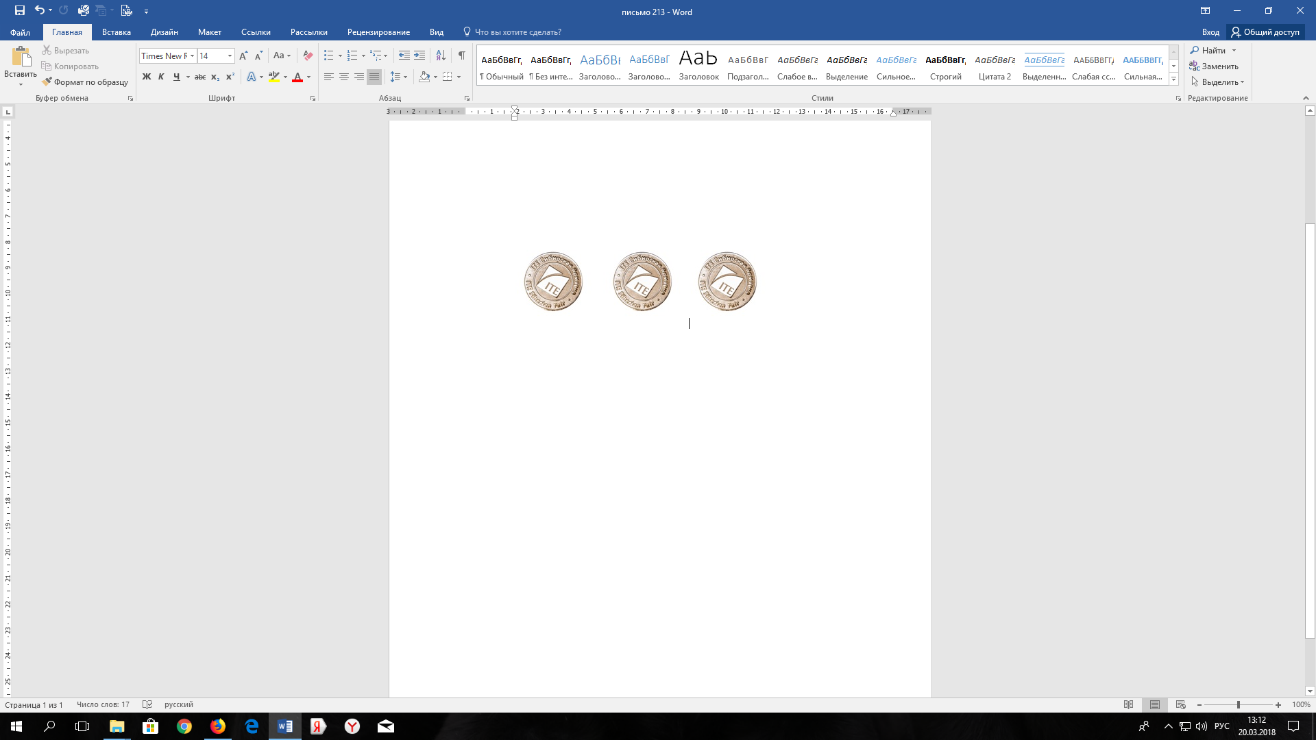**учреждение города Новосибирска**

**«Средняя общеобразовательная школа № 213 «Открытие»**

**630034, г. Новосибирск, ул. Одоевского, 1/5**

**ИНН/КПП 5409005840/540901001**

**e–mail: :** [**s_213@edu54.ru**](mailto:s_213@edu54.ru)**, тел. 349-36-30**

**Предварительные результаты участников школьного этапа всероссийской олимпиады школьников**

Предмет: литература  
Класс: 5  
Максимальный балл: 100

|  |  |  |  |  |  |  |
| --- | --- | --- | --- | --- | --- | --- |
| № п/п | Ф.И.О. участника | | | Класс | Результат участника (располагается по мере убывания баллов) | Статус |
| 1 | Шлынкова | Вера | Павловна | 5 | 36 | Участник |
| 2 | Перменова | Елизавета | Сергеевна | 5 | 26 | Участник |

Предмет: литература  
Класс: 7  
Максимальный балл: 100

|  |  |  |  |  |  |  |
| --- | --- | --- | --- | --- | --- | --- |
| № п/п | Ф.И.О. участника | | | Класс | Результат участника (располагается по мере убывания баллов) | Статус |
| 1 | Бочкарева | Светлана | Евгеньевна | 7 | 8 | Участник |
| 2 | Абдукаримова | Нозима | Абдушукуровна | 7 | 5 | Участник |
| 3 | Шаршакова | Ксения | Павловна | 7 | 5 | Участник |
| 4 | Куликов | Андрей | Александрович | 7 | 4 | Участник |
| 5 | Юсупов | Линар | Халитович | 7 | 4 | Участник |
| 6 | Бочкарева | Светлана | Евгеньевна | 7 | 8 | Участник |
| 7 | Абдукаримова | Нозима | Абдушукуровна | 7 | 5 | Участник |
| 8 | Шаршакова | Ксения | Павловна | 7 | 5 | Участник |
| 9 | Куликов | Андрей | Александрович | 7 | 4 | Участник |
| 10 | Юсупов | Линар | Халитович | 7 | 4 | Участник |

Предмет: литература  
Класс: 8  
Максимальный балл: 100

|  |  |  |  |  |  |  |
| --- | --- | --- | --- | --- | --- | --- |
| № п/п | Ф.И.О. участника | | | Класс | Результат участника (располагается по мере убывания баллов) | Статус |
| 1 | Боброва | Екатерина | Александровна | 8 «И» | 74,0 | Победитель |
| 2 | Полищук | Денис | Андреевич | 8 «И» | 66,0 | Призёр |
| 3 | Давыденко | Вероника | Сергеевна | 8 «И» | 27,00 | Участник |
| 4 | Нестеров | Ярослав | Денисович | 8 «И» | 25,0 | Участник |
| 5 | Константинова | Кристина | Алексеевна | 8 «И» | 24,0 | Участник |
| 6 | Иманов | Эльвин | Эльчинович | 8 «И» | 23,0 | Участник |
| 7 | Багаутдинов | Шухрат | Русланович | 8 «И» | 18,0 | Участник |
| 8 | Цыганюк | Анастасия | Вячеславовна | 8 «И» | 18,0 | Участник |
| 9 | Маслова | Дарья | Михайловна | 8 «К» | 0,0 | Участник |

Предмет: Литература  
Класс: 9  
Максимальный балл: 100

|  |  |  |  |  |  |  |
| --- | --- | --- | --- | --- | --- | --- |
| № п/п | Ф.И.О. участника | | | Класс | Результат участника (располагается по мере убывания баллов) | Статус |
| 1 | Сафронова | Александра | Павловна | 9 К | 42 | Участник |
| 2 | Потапова | Марина | Витальевна | 9 И | 27 | Участник |
| 3 | Иванова | Ксения | Андреевна | 9 И | 25 | Участник |
| 4 | Резникова | Анна | Алексеевна | 9 К | 24 | Участник |

Предмет: литература  
Класс: 10  
Максимальный балл:

|  |  |  |  |  |  |  |
| --- | --- | --- | --- | --- | --- | --- |
| № п/п | Ф.И.О. участника | | | Класс | Результат участника (располагается по мере убывания баллов) | Статус |
| 1 | Ермаленок | Александра | Юрьевна | 10 | 92 | Победитель |
| 2 | Евсюкова | Маргарита | Евгеньевна | 10 | 88 | Призер |
| 3 | Абузар | Ангелина | Константиновна | 10 | 87 | Участник |
| 4 | Милосердова | Дарья | Сергеевна | 10 | 60 | Участник |
| 5 | Бакуменкова | Милена | Евгеньевна | 10 | 55 | Участник |

Предмет: литература  
Класс: 11  
Максимальный балл: 100

|  |  |  |  |  |  |  |
| --- | --- | --- | --- | --- | --- | --- |
| № п/п | Ф.И.О. участника | | | Класс | Результат участника (располагается по мере убывания баллов) | Статус |
| 1 | Луца | Софья | Ивановна | 11 | 38 | Участник |
| 2 | Горшкова | Вероника | Дмитриевна | 11 | 28 | Участник |
| 3 | Савин | Святослав | Витальевич | 11 | 23 | Участник |
| 4 | Федорова | Мария | Михайловна | 11 | 17 | Участник |